**范文一**

**提示：小女孩准备干什么？妈妈是怎样教育她的？**

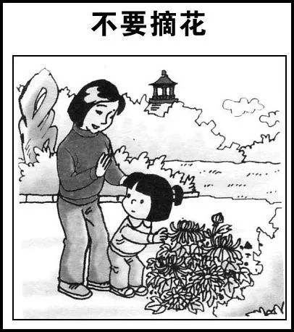

**范文：不要摘花**

　　有一个星期天的上午，是个万里无云的好天气。

　　文文和她妈妈去公园里玩。文文一进公园就看到了有凉停、石雕、假山，还有各重各样的鲜花。文文看见有一束菊花特别引人注目，她看了又看，文文想伸手去摘，可被妈妈看见了，妈妈说：“这公园里的花只能看，不能摘的，如果你摘一朵，她摘一朵，岂不是这束花都被摘完了。”文文听了妈妈的话，不由自主的脸红了。后来，文文对妈妈说：“妈妈，我知道了，我以后再也不摘了。”

　　后来，她们高高兴兴地回家了。

**范文二**

**提示：男孩子们在什么地方？玩什么游戏？发生了什么有趣的事？**

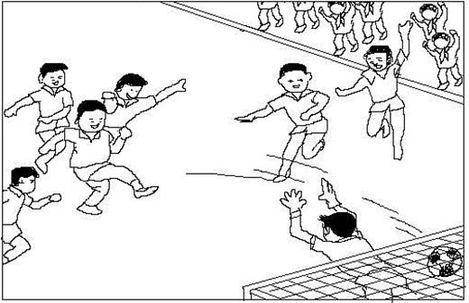

**范文：踢足球**

　　叮铃铃，下课铃响了，同学们像小鸟一样冲出教室，小明、丁丁和小刚去球场踢足球。

　　小刚刚要踢的时候，丁丁飞快地拦住球，小明去抢小刚踢的球，只见他一伸脚就把球带过来，小明对准球网使劲一踢，球进了球网里，小明高兴得手舞足蹈。

　　叮铃铃上课了，他们还意犹未尽，丁丁说：“一会儿下课我们接着玩。”小刚和小明异口同声地说：“好！”然后他们迅速跑进教室认真听课。

**范文三**

**提示：同学们在参加什么活动？仔细观察哟~**

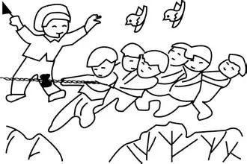

**范文：拔河比赛**

　　老师为了让我们锻炼身体，组织同学们来一场拔河比赛。

　　老师安排我们和五班比赛，两队队员都跃跃欲试，同学们有的拿着绳子，有的做赛前准备，还有的呐喊助威。

　　哨声响起，比赛开始。两队谁也不让谁，实力不分上下。最后我们团结一致，每个队员紧紧地抓住绳子，脚用劲地踩着地，上身往后倾，终于，我们赢了。

　　我们班的运动员和啦啦队高兴地喊道：“胜利啦！”

　　此时，好像天空的小鸟也在说：“胜利啦，胜利啦。”周围的小花小草说：“赢了，赢了。”我们都好开心！

**范文四**

**提示：图中有几个小孩，他们在玩什么呢？**

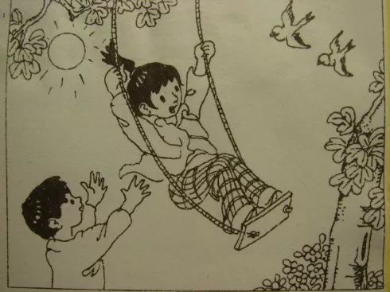

**范文：荡秋千**

　　一个阳光明媚的早晨，小红和哥哥迈着轻快的脚步去公园里玩。

　　他们来到公园，哟！公园真美。草地绿绿的，柔柔的，像丝绒一般。草地上开满了五颜六色的花，有红的、白的、黄的。树枝上抽出嫩嫩的绿绿的芽儿。太阳公公也特别高兴，把金色的阳光洒到公园的每个角落。

　　哥哥和小红来到秋千旁，哥哥让小红坐在秋千上，哥哥在旁边推秋千，秋千一前一后地荡起来，秋千越荡越高，小红高兴极了，不时发出银铃般的笑声。树上的小鸟听见了他们的笑声，也叽叽喳喳地飞过来凑热闹，在旁边盘旋着不肯离开。

　　太阳公公瞧见了，也乐得哈哈笑。

**范文五**

**提示：同学们在参加什么活动？仔细观察哟~**

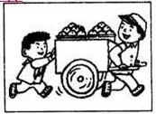

**范文：帮叔叔推车**

放学回家的路上，我看见一位叔叔拉着满车的货物，满头大汗，气喘吁吁，还不时地停下来休息。于是我连忙跑上去，使出全身的力气，帮叔叔推车。

叔叔回头一看，会心一笑，叔叔说：“谢谢你，你真是一个有爱心的好孩子！”我说：“不用谢，这是我们少先队员应该做的。”

胸前的红领巾好像在说：“你真是一个乐于助人的好学生。”

**范文六**

**提示：图中的三人是什么关系？因为下雨他们又发生了什么故事？**

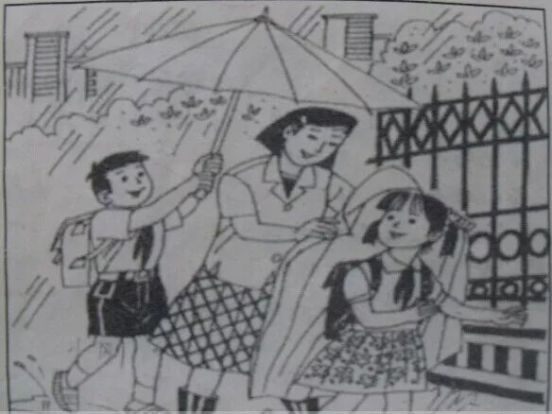

**范文：雨中情**

　　秋天的一个下午，放学后，天空突然暗了下来，雷声大作，紧接着下起了倾盆大雨。大雨开始像断线的珠子，渐渐地连成了一条条线。地上的水越来越多，汇成一条条小溪。

　　放学了小红准备回家，但是自己没带雨具，她焦急的看着窗外的大雨，雨越下越大丝毫没有停的意思，她只好背上书包，抱着头冲进雨中。雨水无情地打湿了小红的衣服。她跑着跑着，雨好像停了，小红抬头一看，是亲爱的张老师给小红披上了雨衣，老师用温柔的目光看着小红，小红感激地说：“谢谢您，张老师。”这时，一把雨伞撑开在老师头顶，小明大声地说“老师，我们一起回家吧”……

　　风呼呼地刮着，雨哗哗地下着，远处的楼房和树木渐渐地模糊起来，他们三人的身影像一道彩虹，闪亮在雨中。

**范文七**

**提示：图3中的小男孩为什么生气，想一想，写一写。**

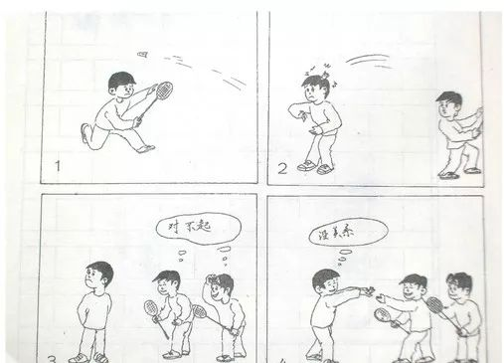

**范文：打羽毛球**

今天阳光明媚、万里无云，小明和哥哥高高兴兴地去公园打羽毛球。

只见小明一跃而起、用力一扣，球像箭一样的飞了过去。这时小浩刚好路过，就被羽毛球砸到了头，她摸了摸头说：“啊，好痛呀”！

小明走到小浩身边说：“这是我的球，快还给我”。小浩的头被打痛了，怒火冲天地说：“你把球打到我的头上，还不跟我说对不起，我才不把球还给你。”说着说着，他们俩吵起来了，吵得难解难分、面红耳赤。

哥哥看见了对小明说：“你做错了事，你应该跟小浩说对不起”。这时小明才不好意思地对小浩说：“对不起，是我错了”。小浩说：“没关系，下次打球的时候可要注意点”。最后他们俩握手言和了。